## 专题20 填数游戏

**知识点梳理**

我们常把按照一定的要求，在各种算式或图形中填数的活动，叫做填数游戏。做填数游戏，可以培养思维的灵活性，提高计算能力和分析解决问题的能力。其方法是:通过观察思考，找出规律，运用数的排列顺序和四则运算的知识和方法，找出结果，填上合适的数。

梯度训练

基础过关★

1.按规律填数。

（1）1，4，9，16，（　　　），36，（　　　）。

（2）1 + 3 + 5 + 7 + 9 + 11 + 13 + 15 + 17 + 19 = （　　　）。

1.【答案】（1）25，49（2）100

2.（1）3，6，9，12，15，18，（　　　），（　　　），（　　　）。

（2）2，4，8，16，32，（　　　），（　　　），（　　　）。

2.【答案】（1）21，24，27（2）64，128，256

3.（1）2，3，5，6，8，9，（　　　），（　　　）。

（2）20，18，16，14，（　　　），（　　　），8，6。

3.【答案】（1）11，12（2）12，10

4.（1）1，7，13，19，（　　　），（　　　），37，43。

（2）2，5，8，11，（　　　），（　　　）。

4.【答案】（1）25，31（2）14，17

5.（1）1，2，4，7，11，（　　　），（　　　）。

（2）15，3，12，3，9，3，（　　　），（　　　）。

5.【答案】（1）16，22（2）6，3

6.（1）1，1，2，3，5，8，（　　　），（　　　）。

（2）18，9，10，5，6，（　　　），（　　　）。

6.【答案】（1）13，21（2）3，4

7.在下面的□中填上三个连续的数，使等式成立。

□ + □ + □ = 24

7.【答案】7、8、9

8.猜一猜，下面算式中，每个汉字各表示几?

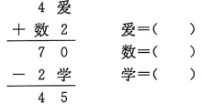

8.【答案】爱=（8），数=（2），学=（5）

巩固达标★★

1.将1~6这6个数字填在圆圈里，使每条线上的三个数之和相等。

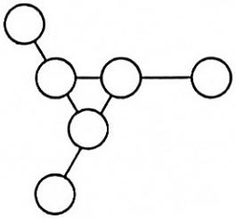

1.【答案】 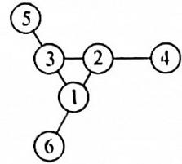

2.把1~8及运算符号填入图中，使等式成立。

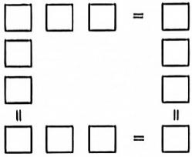

2.【答案】 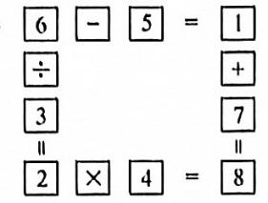

3.将0~9填入下图，使等式成立。

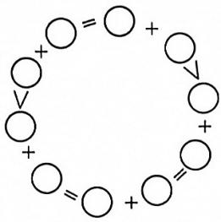

3.【答案】 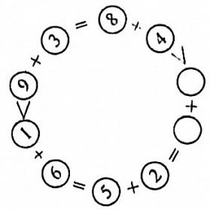

4.如图，把1~9用一条线连起来，你能把它重新组成一个加法算式，使它既能使坚式成立，又有一条线把9个数字按顺序连起来吗?

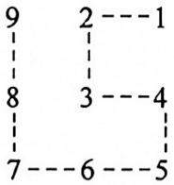

4.【答案】 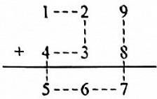

5.将1~5填入下图，使横竖行内的三个数字的和相等，共有多少种填法?

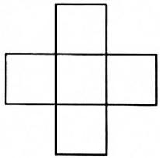

5.【答案】因为1 + 2 + 3 + 4 + 5 = 15，设横竖行内三数之和为m，则15 + 中间格 = 2 m，是偶数，所以中间格一定是奇数。因此中间格可填1、3、5。（1）若中间格填1，则2 m = 15 + 1 = 16，m = 8横行两边格内可填8 - 1 = 7，在1~5中，有3 + 4 = 7，2 + 5 = 7，再两两交换，可填出八种形式。



（2）若中间格填3，则2 m = 15 + 3 = 18，m = 9横行两边格内可填9 - 3 = 6，在1~5中，有1 + 5 = 6，2 + 4 = 6，再两两交换，可填出八种形式。

（3）若中间格填5，则2 m = 15 + 5 = 20，m = 10横行两边格内可填10 - 5 = 5，在1~5中，有1 + 4 = 5，2 + 3 = 5，再两两交换，可填出八种形式。



6.将1~8填入立方体内，使每一个面上的四个数字和相等?

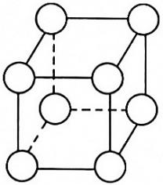

6.【答案】 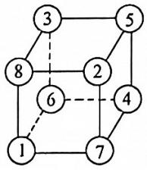

7.将1~11这十一个数字填入下图中，使每条虚线上的三个数字和相等。



7.【答案】 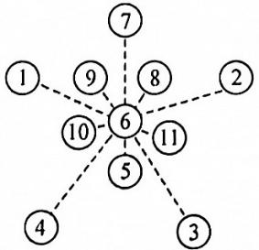

拓展提升★★★

1.你能用几个连续数表示1吗?

（1）3个连续数 （2）4个连续数 （3）5~9个连续数

1.【答案】表示1的有:（1 + 2） ÷ 3 = 1，1 × 2 + 3 - 4 = 1 ，1[（1+2）+3+4]÷5=1， 1 × 2 × 3 - 4 + 5 - 6 = 1，（[（+2）÷3+4]÷5+6}÷7=1，（1×2×3-4+5-6+7）+8=1，{[（1+2）+3+4]÷5+6}-（7+8-9）=1

2.你能用1~9及运算符号连续表示100吗?（最少写5个算式）

2.【答案】表示100的有：1+2+3+4+5+6+7+8×9=100，1+23-4+56+7+8+9=100，1+2×3+4×5-6+7+8×9=100，1+2+3-4+5+6+78+9=100， 1+2+34-5+67-8+9=100，1+23-4+5+6+78-9=100，12+3-4+5+67+8+9=100，12-3-4+5-6+7+89=100，1×2+34+56+7-8+9=100

3.你能用几个连续数表示24吗?

3.【答案】表示24的有：1×2×3×4=24，2×（3+4+5）=24，（5-4+3）×6=24，（6-4）×（5+7）=24，（8-6）×（5+7）=24，[8÷（9-7）]×6=24，[9+（10-7）]×8=24

4.你能用九个相同的数字组成一个算式，使运算的结果等于1吗?

4.【答案】结果是1的有：（1×1×1×1×1）÷（1×1×1×1）=1，2-（2×2×2×2）÷（2×2×2×2）=1，3÷3+3÷3+3÷3+3÷3-3=1，4×4-4-4-4-（4+4+4）÷4=1，5-5÷5-5÷5-5+5-5+5=1，6-6÷6-（6+6）÷6-（6+6）÷6=1，7-（7+7+7）÷7-（7+7+7）÷7=1，（8+8+8）÷8-（8+8）÷8+8-8=1，（9+9）÷9-9÷9+9÷9-9÷9=1

5.你能用八个相同的1，3，5，8组成一个算式，使运算的结果等于1000吗?

5.【答案】结果是1000的有：1111一111÷1=1000，333×3+33÷33=1000，（5×5-5）×5×5×[（5+5）÷5]=1000，888+88+8+8+8=1000

6.你能用1987中的四个数字组成一个算式，使运算的结果等于0~10吗?

6.【答案】结果是0~10的有：17-8-9=0，（9+7）÷8-1=1，（9+7）×1÷8=2，（9+7）÷8+1=3，19-7-8=4，7+8-1-9=5， 7+8-1×9=6，1+7+8-9=7， 1×9+7-8=8， 1+9+7-8=9 ，1×9-7+8=10

7.你能用2，3，4，5，6，7这六个数字组成两个三位数（每个数字使用一次）使它们的和等于999?使它们的差等于111吗?

7.【答案】（1）234+765=999，若两个加数的个位与十位，个位与百位，十位与百位，各自交换一次和对调一次，共可写出6个算式来。

（2）753-642=111，若两个加数的个位与十位，个位与百位，十位与百位，各自交换一次和对调一次，共可写出6个算式来。

8.井字格游戏:两人先后轮流在井字格内填写1~9的数字，谁先在（每行、每列、每条对角线）一线上凑成和数为15，谁就获胜。（都完成为和局）

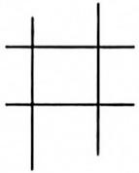

8.【答案】获胜方法：从5开始。有三种情况：（1）把5写在中间格内，无论对方把什么数字填在哪一格内，你都可以在同一行（列、斜）的空格内填上15-5-x（x为对方写出的数）而或胜。（图1）（2）如果把5写在某一角格内，若对方在下中或右中写下x或y你在对应的位置上写上10-x或10-y而取胜。（图2）（3）如果把5写在边行的中格内，对方任意写上x/y/z/t。你可对以10一x，10一y，10一z，10-t，而获胜。（图3）

